Executivos NCR

Marcelo Zuccas, Vice-Presidente de Vendas na América Latina e Caribe e Diretor-Geral do Brasil.

Roger Bigio, VP Commerce America Latina.

Luiz Bento, Country Manager da NCR Hospitality no Brasil.

Raquel Thomé, Diretora de Vendas para Divisão de Varejo da NCR no Brasil.

Wagner Gomes, Diretor de Vendas Finanças Brasil.

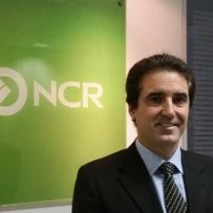
Francisco Campos, Diretor de Vendas Serviços América Latina.
Cesar Silva, Account Manager NCR Colibri.

